G06.L.A

**L061**

Competencias Comunicativas en Lenguaje: **Lectura**

**Cuadernillo 1**

**2020**

**6.**

**¡Hola!**

Queremos agradecer tu participación. Antes de empezar a responder, es importante que tengas en cuenta lo siguiente:

t Lee cada pregunta cuidadosamente y elige UNA opción.

t En este cuadernillo encuentras las preguntas y la Hoja de respuestas.

t Si no entiendes algo o si tienes alguna inquietud sobre cómo llenar la Hoja de respuestas, pídele ayuda a tu docente.

t Por favor, responde TODAS las preguntas.

t Recuerda que tienes una (1) hora para responder este cuadernillo.

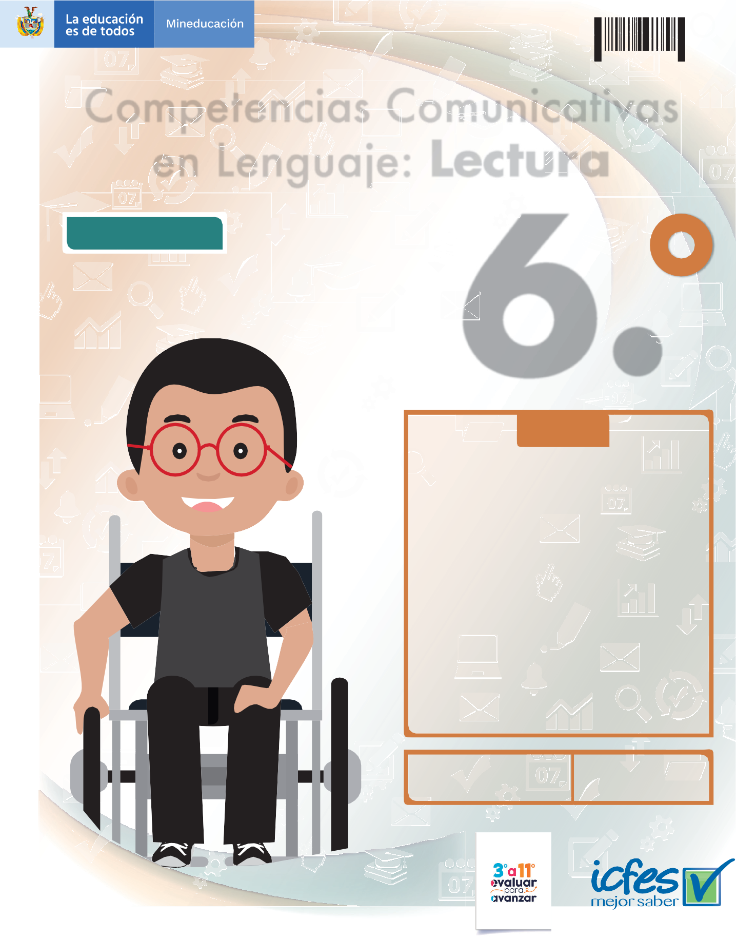Tiempo de aplicación:

# 1 hora

N.° de preguntas:

# 20

**RESPONDE LAS PREGUNTAS 1 A 4 DE ACUERDO CON LA SIGUIENTE INFORMACIÓN**

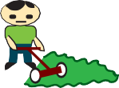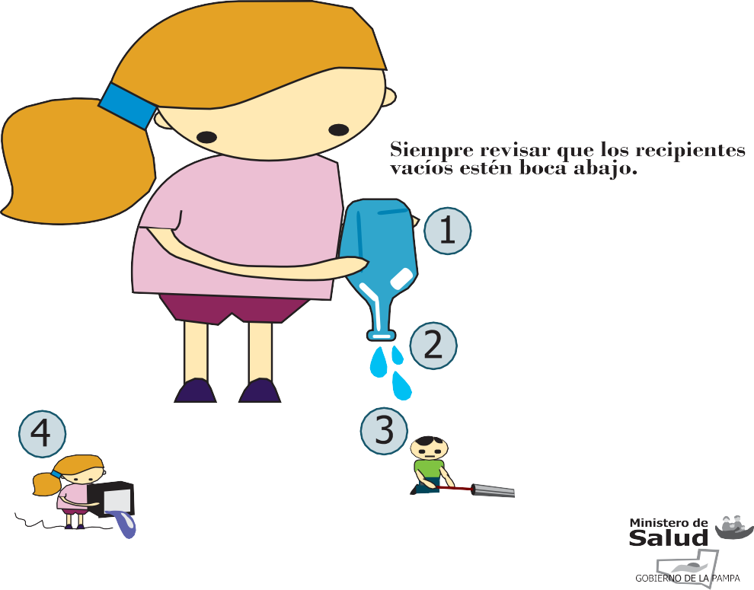

El

nuestra

de

es un lugar muy

importante para

la nuestra

de

**Cortemos la**

**maleza.**

**Cambiemos el agua de los bebederos**

**de los animales cada 3 días.**

**Eliminemos la basura.**

**Destapemos los desagües**

**de lluvia.**

Tomado y adaptado de: https://[www.region.com.ar/productos/semanario/archivo/925-pdf-fotos/REGION-lapampa-925.pdf](http://www.region.com.ar/productos/semanario/archivo/925-pdf-fotos/REGION-lapampa-925.pdf)

1. En el texto se habla principalmente de
   1. por qué hacer aseo en la casa y cómo mantenerla limpia.
   2. cómo mantener hermoso y cuidado el jardín.
   3. cómo hacer la limpieza del patio para prevenir enfermedades.
   4. por qué se debe cortar el pasto del jardín cada tres días.
2. Al inicio del afiche, las palabras **Patio**, **Casa**, **Salud**, **Familia** aparecen resaltadas para reforzar la idea de que
   1. el patio forma parte de la casa; por ello, se debe limpiar con toda la familia.
   2. el patio no forma parte de la casa, pero es un espacio que se disfruta con la familia.
   3. el patio forma parte de la casa; por tanto, debe mantenerse limpio por la familia.
   4. el patio no forma parte de la casa; por tanto, es un espacio de toda la familia.

**3.** En el afiche, expresiones como “Cortemos…, Eliminemos…, Destapemos…, Cambiemos”, permiten afirmar que quien emite el mensaje

1. está interesado en encontrar el culpable del problema.
2. se involucra como agente para solucionar el problema.
3. tiene el propósito de expresar su autoridad en el tema.
4. quiere demostrar que el tema es un asunto de expertos.

**4.** Del texto, se puede concluir que

1. la higiene de las manos es un hábito que reduce enfermedades.
2. el aseo personal es una práctica que favorece la salud de la familia.
3. atender la limpieza de los espacios en que se mueve la familia es un deber de todos.
4. cuidar los lugares próximos a la casa ayudará a que esta se mantenga muy limpia.

# RESPONDE LAS PREGUNTAS 5 A 8 DE ACUERDO CON EL SIGUIENTE TEXTO LAS ABEJAS Y LA COMUNICACIÓN

Las abejas utilizan una forma especial de comunicación con el fin de encontrar comida. Ciertas flores proporcionan más comida o suministro continuo de alimentos, y las abejas realizan una "danza" para decirse las unas a las otras a dónde ir. Usando el sol como una especie de brújula, se mueven en círculos hacia atrás y hacia adelante, haciendo movimientos como si fuera un tipo de baile que explica dónde se ha encontrado la comida y a qué hora del día es más abundante.

Después de que un suministro de alimentos se encuentra, la abeja exploradora vuelve a la colmena. Se llevará a cabo una "danza indiferente" si la fuente de alimentación está muy lejos o "danza circular" si está cerca. La longitud de cada círculo a su vez se usa para describir la distancia y la dirección en que se encuentra la comida. Si el baile es muy rápido la fuente de alimento es abundante, pero si es más lento, significa que hay menos comida. Cada tipo y especie de abeja (pues hay una gran variedad) bailan de una manera ligeramente diferente. Algunas lo hacen fuera de la colmena, mientras que otras van por dentro.

Pero al lado de esta hermosa y compleja teoría de la danza hay otra llamada el "penacho de olor". Esto se dice que es una forma en que las abejas se posan sobre los alimentos dejando un rastro de olor que conduce a las otras abejas a la fuente de alimento. En esta teoría, la danza se dice que es simplemente una manera de llamar la atención para que la abeja exploradora vuelva.

Tomado de: [http://www.ehowenespanol.com/comunican-abejas-como_165729/.](http://www.ehowenespanol.com/comunican-abejas-como_165729/)

**5.**Según el texto ¿por qué las abejas harían una danza circular rápida?

1. Porque la fuente de alimento está cerca y es abundante.
2. Porque la fuente de alimento está lejos y es poca.
3. Porque la fuente de alimento está cerca pero es poca.
4. Porque la fuente de alimentos está lejos pero es abundante.

**6.**Del enunciado “En esta teoría, la danza se dice que es simplemente una manera de llamar la atención para que la abeja exploradora vuelva”, se puede afirmar que, para el autor, la segunda teoría, respecto a la primera, es

1. más interesante.
2. menos objetiva.
3. menos compleja.
4. más hermosa.

**7.**La diferencia entre las dos teorías que se presentan en el texto, acerca de la comunicación de las abejas, consiste en que, mientras en la primera las abejas hacen movimientos que indican dónde se ha encontrado el alimento y en qué cantidad, en la segunda

1. las abejas utilizan una forma especial de interacción con las flores que proporcionan más alimento.
2. las abejas utilizan el sol como brújula para detectar qué flores suministran alimento de manera continua.
3. las abejas utilizan el olor para dejar rastros que conducen a las demás a la fuente de alimento.
4. las abejas utilizan una danza, desde dentro de la colmena, para llamar la atención de las demás.

**8.**En el texto, la información del tercer párrafo permite, principalmente,

1. presentar una teoría alternativa a la teoría de la danza de las abejas.
2. explicar cómo regresa la abeja a la colmena después de que ha encontrado el alimento.
3. señalar cómo danza cada tipo de especie de abejas para indicar que ha encontrado alimento.
4. describir las diferencias del baile de las abejas cuando están fuera o dentro de la colmena.

# LA JUSTICIA ES LA VIRTUD DE LOS REYES

Durante el reinado de Ludovico, primer soberano de Chipre, una dama de Gascoña fue por devoción a Jerusalén, a visitar el Santo Sepulcro. Al regresar pasó por Chipre, donde ciertos hombres, de una religión diferente a la suya, la insultaron y le gritaron fuertes ofensas.

Se quejó al magistrado pero, al no obtener ninguna clase de respuesta, resolvió llevar su queja al rey. Cuando sus amistades oyeron sus pretensiones le dijeron: “Solo vas a perder el tiempo”, y gran razón tenían pues el rey era tan indolente e inspiraba tan poco temor a sus vasallos que no solo no castigaba los insultos a los demás, sino que toleraba de lo más campante los dirigidos a su persona; al punto que cualquiera podía expresarle sin miedo a castigo y del modo más irrespetuoso lo que sentía.

Al saber esto, la dama, desesperada de venganza tras la ofensa sufrida, se propuso al menos enfrentar la cobardía del rey. Se presentó ante él y bañada en llanto le dijo:

—No vengo, señor, con la esperanza de ser vengada de los insultos recibidos por algunos de sus vasallos; sólo me presento para suplicarle a Su Señoría que me enseñe cómo hace él para soportar los insultos y ofensas que recibe a diario. Tal vez siguiendo su ejemplo, señor, pueda yo sufrir resignada la ofensa de la que fui víctima, la cual le contaría, con todo gusto, si fuese posible, ya que tiene usted tamaña paciencia.

El rey, que hasta entonces se había mostrado indiferente a todo, reaccionó ante estas palabras. Y como si despertara de un profundo sueño, se armó de valor, castigó severamente a quienes habían ofendido a la dama, y desde entonces no dejó de resolver ninguna ofensa dirigida a los habitantes de su reino ni a sí mismo.

Bocaccio, G. (2017). La justicia es la virtud de los reyes. *El Decamerón*. Ediciones Cátedra.

**9.** El esquema que representa el orden temporal en el que ocurren los hechos es:

**A.**

El rey castiga a quienes ofendieron a la dama.

Un grupo de hombres insulta a la dama.

La dama enfrenta al rey.

La dama decide quejarse ante el rey.

**B.**

Un grupo de hombres insulta a la dama.

La dama decide quejarse ante el rey.

La dama enfrenta al rey.

El rey castiga a quienes ofendieron a la dama.

**C.**

La dama decide quejarse ante el rey.

La dama enfrenta al rey.

Un grupo de hombres insulta a la dama.

El rey castiga a quienes ofendieron a la dama.

**D.**

La dama enfrenta al rey.

El rey castiga a quienes ofendieron a la dama.

Un grupo de La dama decide hombres insulta quejarse ante

a la dama. el rey.

1. En el texto, el personaje principal de la historia, alrededor de quien giran los hechos, es
   1. el rey Ludovico.
   2. la dama de Gascoña.
   3. el magistrado de Chipre.
   4. un hombre que lanza ofensas.
2. ¿Cuál de las siguientes situaciones genera el conflicto en la historia anterior?
   1. El magistrado no soluciona la situación de la dama.
   2. El rey tolera los insultos que se dirigen a su persona.
   3. Un grupo de hombres insultan y gritan a una mujer.
   4. La dama se presenta ante el rey bañada en llanto.
3. ¿Cuándo empezó el rey a castigar las ofensas que ocurrían en su reino?
   1. Cuando Ludovico es nombrado primer soberano de Chipre.
   2. Cuando la dama hace reaccionar al rey, después de recordarle su cobardía.
   3. Cuando el magistrado afirma que él no podía castigar a nadie.
   4. Cuando los habitantes del reino se enteran de lo sucedido.
4. En el enunciado: “—No vengo, señor, con la esperanza de ser vengada…”, la raya (—) sirve para
   1. incluir una explicación de lo que está diciéndose.
   2. agregar algunos datos para comprender la historia narrada.
   3. señalar las intervenciones de quien habla en un diálogo.
   4. describir al personaje que realiza una acción.
5. En el texto, la voz que dice “solo vas a perder el tiempo” corresponde a:
   1. Los hombres que ofenden a la dama, luego de agredirla.
   2. El magistrado, quien quiere evitar que la dama enfrente al rey.
   3. Las amistades de la dama, que quieren que cambie de decisión.
   4. El rey Ludovico, quien no quiere oír las quejas de la dama.

# RESPONDE LAS PREGUNTAS 15 A 20 DE ACUERDO CON EL SIGUIENTE TEXTO

**LA CAPA**

Al cabo de una interminable espera, Giovanni regresó a casa. Apareció de sorpresa en la puerta y su madre corrió a abrazarlo.

Él apenas dijo nada, teniendo ya suficiente trabajo con reprimir el llanto. Había dejado el pesado sable encima de una silla. Estaba realmente pálido.

–Pero quítate la capa –dijo la madre–. ¿No notas el calor?

–No –respondió, evasivo–, mejor no, igual dentro de poco me tengo que ir.

–¿Irte? ¿Vuelves después de dos años y te quieres ir tan pronto? –dijo ella desolada–. ¿Y no vas a comer nada?

–Ya he comido, madre. Hemos parado a unos kilómetros de aquí...

–¿No has venido solo? ¿Quién iba contigo?

–Un compañero que me encontré por el camino. Está ahí afuera, esperando.

La madre se asomó a la ventana, alcanzó a ver en el camino a una persona que caminaba arriba y abajo con lentitud. La madre no comprendía por qué su hijo estaba ahí sentado, como triste. El hijo no la miraba.

–Madre –dijo el hijo–, me tengo que ir, ahí está ese esperándome, ya ha tenido demasiada paciencia.

Se acercó a la puerta; sus hermanos se apretaron contra él, y Pietro, el más pequeño, levantó una punta de la capa para saber cómo estaba vestido su hermano por debajo.

–¡No, no! -exclamó el soldado, advirtiendo el gesto del muchacho. Pero ya era tarde. Los dos faldones de paño azul se habían abierto un instante.

–¡Oh, Giovanni!, ¿qué te han hecho? –tartamudeó la madre–. ¡Esto es sangre!

–Tengo que irme, madre –repitió él con firmeza–. Ya lo he hecho esperar bastante. Adiós madre.

Estaba ya en la puerta. Salió como llevado por el viento. Atravesó el huerto casi a la carrera en dirección a las montañas.

Entonces la madre por fin comprendió; un vacío inmenso se abrió en su corazón. Comprendió la historia de la capa, la tristeza del hijo, y sobre todo, quién era aquel siniestro personaje, tan paciente como para acompañar a Giovanni a su vieja casa, a fin de que pudiera saludar a su madre, antes de llevárselo para siempre.

Tomado de: <http://www.ciudadseva.com/textos/cuentos/ita/buzzati/la_capa.htm>

**15.** El orden en el que ocurren los hechos en la historia es:

# A.

3. Giovanni se despide de su madre y se aleja con su compañero.

2. Se encuentra con su madre y habla sobre la batalla en la que estuvo.

1. Giovanni regresa a casa después de una larga ausencia.

**B.**

3. Giovanni le dice a su madre que debe marcharse y se aleja junto a su compañero.

2. Se encuentra con su madre y sus hermanos y comen juntos.

1. Giovanni regresa a casa después de una larga ausencia.

# C.

3. Giovanni le dice a su madre que debe irse de nuevo y se aleja caminando con su compañero.

2. Hablan sobre quién es la persona que lo acompaña y por qué lo espera.

1. Giovanni llega a casa a visitar a sus hermanos.

**D.**

3. Giovanni se va de la casa y se aleja con su compañero.

2. Su hermano levanta la capa y revela

una herida.

1. Giovanni regresa a casa después de una larga ausencia y se encuentra con su madre y hermanos.

**16.** El personaje que crea un ambiente de misterio en el texto es

1. Pietro.
2. la madre.
3. Giovanni.
4. el acompañante.

**17.** En la historia, el hecho que le permite entender a la madre la razón por la que su hijo no se quería quitar la capa es

1. la constante evasiva de su hijo a dar las razones por las que se tenía que ir.
2. el afán de su hijo de partir con el hombre que estaba afuera de la casa.
3. la evidencia de la herida en el cuerpo de su hijo.
4. el intenso frío que sentía su hijo al estar débil.

**18.** Lo que motiva a Pietro a levantarle la capa a su hermano es

1. el deseo de ver de dónde venía la sangre que le goteaba a su hermano.
2. el ansia de descubrir por qué su hermano no quería quitarse la capa.
3. la curiosidad por saber la forma en que su hermano estaba vestido.
4. el afán de poder abrazar a su hermano para despedirse de él.

**19.** En el cuento, quien dice “tan paciente como para acompañar a Giovanni a su vieja casa antes de llevárselo para siempre”, es

1. el compañero de Giovanni, quien habla de él mismo.
2. la madre, quien cuenta lo que sucedió.
3. la madre, quien narra lo que le dijo su hijo.
4. el narrador, quien sabe lo que ocurre.

**20.** Los signos de admiración de la frase “¡Esto es sangre!” sirven para

1. resaltar una emoción de un personaje.
2. mostrar que la frase forma parte de un diálogo.
3. interrogar sobre lo que está viendo un personaje.
4. hacer una aclaración sobre lo que está sucediendo.



**FIN**

Instituto Colombiano para la Evaluación de la Educación



PHMRU VDEHU



**DATOS PERSONALES**



**6.Ĉ**

Tipo de documento Número de documento Nombres y apellidos Curso

Sexo

Niño - Hombre Niña - Mujer





**I16758&&I21(6**

Para contestar en la Hoja de respuestas hazlo de la siguiente manera. Por ejemplo, si la respuesta es la B,

**MARCA ASÍ**

**A B C D**

**Competencias Comunicativas en Lenguaje: Lectura - Cuadernillo 1**

|  |  |  |  |  |  |  |  |  |
| --- | --- | --- | --- | --- | --- | --- | --- | --- |
| **1** A | B | C | D | **11** | A | B | C | D |
| **2** A | B | C | D | **12** | A | B | C | D |
| **3** A | B | C | D | **13** | A | B | C | D |
| **4** A | B | C | D | **14** | A | B | C | D |
| **5** A | B | C | D | **15** | A | B | C | D |
| **6** A | B | C | D | **16** | A | B | C | D |
| **7** A | B | C | D | **17** | A | B | C | D |
| **8** A | B | C | D | **18** | A | B | C | D |
| **9** A | B | C | D | **19** | A | B | C | D |
| **10** A | B | C | D | **20** | A | B | C | D |